Министерство образования и науки Российской Федерации Федеральное государственное бюджетное образовательное учреждение высшего образования «Петрозаводский государственный университет»
Физико-технический институт
Кафедра физики твёрдого тела

Отчет по
ЛАБОРАТОРНОЙ РАБОТЕ №6
«UML»
Автор отчета: Студент группы 21318
Хамицевич Артем
«21» сентября 2026 г.

Петрозаводск 2026 г.
Диаграммы вариантов использования “Умный дом”:
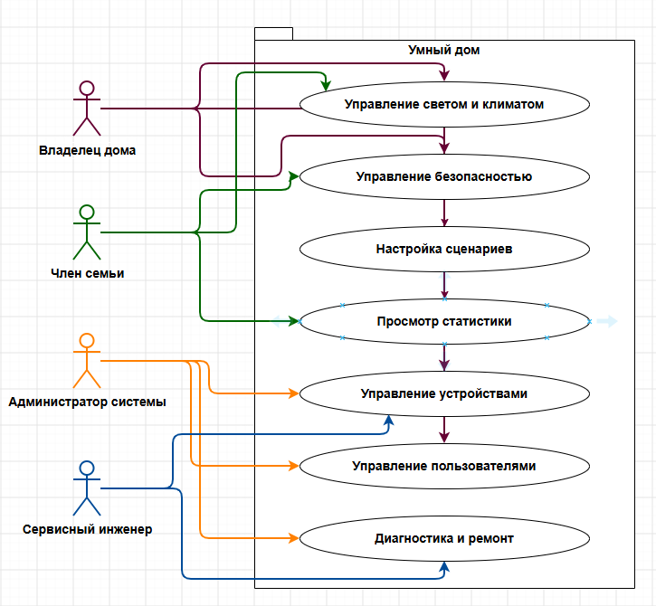

Диаграммы вариантов использования “Платформа для управления жизненным циклом цифрового продукта (Digital Product Lifecycle)”:
